LAPORAN PRAKTIKUM
PRAKTIKUM PEMROGRAMAN WEB
PERTEMUAN 7
STYLESHEET



Disusun oleh:
Nama : Reyhan Abelard Fikri
NIM : 25/562000/SV/26713
Kelas : TRPL PL1B2 2025
Dosen Pengampu : Achmad Choirudin Emcha, S.Kom., M.Eng.

PROGRAM STUDI D-IV TEKNOLOGI REKAYASA PERANGKAT LUNAK
DEPARTEMEN TEKNIK ELEKTRO DAN INFORMATIKA
SEKOLAH VOKASI
UNIVERSITAS GADJAH MADA
YOGYAKARTA
2026

PERTEMUAN 7
STYLESHEET

- Tujuan Percobaan
- Memahami penggunaan CSS Position seperti relative, absolute, fixed, dan sticky serta penerapan z-index dalam pengaturan tata letak halaman.
- Menerapkan Flexbox untuk membuat layout yang rapi dan responsif menggunakan justify-content, flex-wrap, gap, dan media query.
- Membuat tampilan web yang lebih interaktif dengan transition, transform, @keyframes, dan CSS Variables.

- Dasar Teori
CSS Position digunakan untuk mengatur letak elemen pada halaman web. Nilai seperti static, relative, absolute, fixed, dan sticky memiliki fungsi yang berbeda. Static adalah posisi default, sedangkan relative memungkinkan elemen bergeser dari posisi awal tanpa mengubah susunan elemen lain. Absolute membuat elemen keluar dari alur normal dan mengikuti elemen induk terdekat yang memiliki position selain static. Properti ini sering digunakan untuk badge, ikon, atau komponen yang membutuhkan posisi presisi.
Selain itu, fixed dan sticky banyak digunakan pada navigasi modern. Fixed membuat elemen tetap berada pada posisi tertentu terhadap viewport, misalnya tombol Back to Top. Sementara sticky membuat elemen bergerak normal lalu menempel pada posisi tertentu saat halaman di-scroll. Untuk elemen yang saling bertumpuk, digunakan z-index agar urutan lapisan tampilan dapat diatur dengan jelas.
Flexbox adalah metode CSS yang digunakan untuk membuat tata letak lebih fleksibel dan responsif. Elemen induk disebut flex container dengan display: flex, sedangkan elemen anak disebut flex item. Properti seperti justify-content, align-items, flex-wrap, dan gap membantu menyusun elemen secara rapi tanpa perlu menggunakan float. Dengan tambahan media query, tampilan juga dapat menyesuaikan ukuran layar desktop maupun mobile.
Animation, transition, dan transform digunakan untuk membuat tampilan web lebih interaktif. Transition membuat perubahan properti berjalan halus, sedangkan transform memungkinkan rotasi, pergeseran, atau pembesaran elemen. Untuk animasi yang lebih kompleks digunakan @keyframes, seperti efek fade in, spinner, dan flip card. CSS Variables juga membantu menjaga konsistensi warna dan ukuran karena nilai dapat digunakan berulang dari satu tempat yang sama.

- Hasil dan Pembahasan
Pada bab ini dijelaskan hasil implementasi dari setiap tugas praktikum yang telah dikerjakan, mulai dari penggunaan CSS Position, Flexbox, hingga Animation dan Transition. Setiap soal dirancang untuk melatih pemahaman terhadap konsep stylesheet dalam pembuatan tampilan web yang terstruktur, responsif, dan interaktif. Selain itu, setiap bagian juga disertai penjelasan mengenai fungsi dari kode yang digunakan agar lebih mudah dipahami.
Pembahasan dilakukan secara bertahap pada tiga soal utama. Soal pertama berfokus pada pengaturan posisi elemen menggunakan berbagai nilai position, soal kedua membahas penyusunan layout responsif menggunakan Flexbox, dan soal ketiga menerapkan animasi CSS untuk meningkatkan interaktivitas tampilan. Dengan adanya pembahasan ini, diharapkan proses pembuatan halaman web tidak hanya dipahami dari sisi hasil akhir, tetapi juga dari logika dan fungsi setiap properti CSS yang digunakan.

- Latihan Nomor 1
Pada soal pertama, digunakan beberapa jenis CSS Position yaitu sticky, relative, absolute, dan fixed untuk mengatur tata letak halaman. Navbar dibuat dengan position: sticky dan top: 0 agar tetap berada di bagian atas saat halaman di-scroll. Penggunaan z-index memastikan navbar selalu tampil di depan sehingga tidak tertutup elemen lain. Cara ini membuat navigasi lebih mudah diakses oleh pengguna selama membuka halaman.
Profile card menggunakan position: relative sebagai acuan bagi elemen anak yang memakai position: absolute, yaitu badge status yang diletakkan di sudut kanan atas card. Tombol Back to Top menggunakan position: fixed sehingga tetap berada di kanan bawah layar meskipun halaman digulir. Dari tugas ini dapat dipahami bahwa setiap jenis position memiliki fungsi berbeda dan saling melengkapi dalam membangun tampilan web yang rapi dan nyaman digunakan.
Kode HTML :
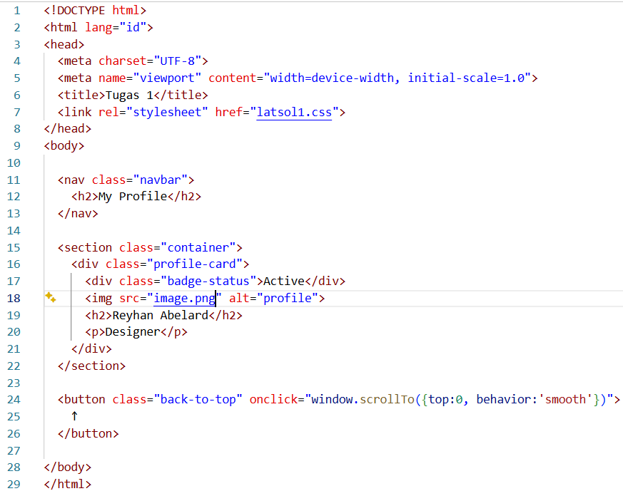

Kode CSS :
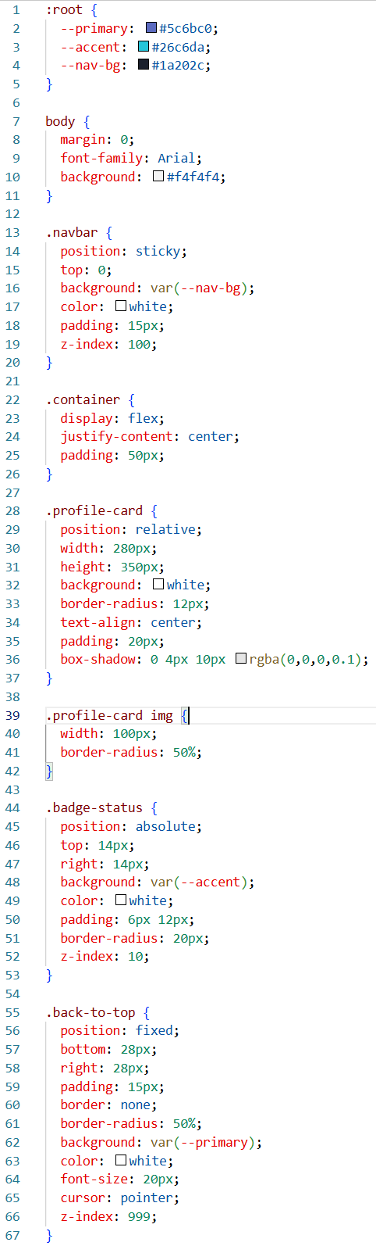
Output :
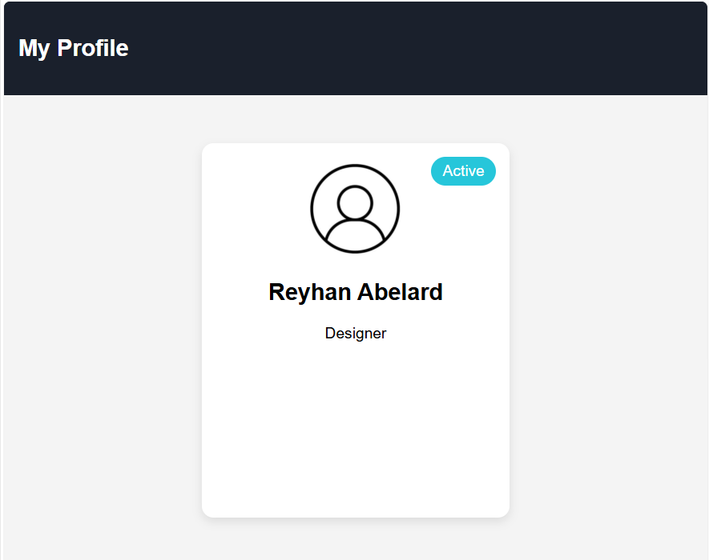

- Latihan Nomor 2
Pada soal kedua, digunakan konsep Flexbox untuk membuat tata letak halaman yang rapi dan responsif. Navbar dibuat dengan display: flex dan justify-content: space-between sehingga logo otomatis berada di sisi kiri dan menu navigasi berada di sisi kanan tanpa perlu menggunakan float. Properti align-items: center membantu menjaga posisi elemen tetap sejajar secara vertikal. Pendekatan ini membuat kode lebih sederhana dan mudah dipelihara dibandingkan metode layout lama.
Bagian hero section, card grid, dan footer juga menggunakan Flexbox untuk mengatur distribusi ruang secara efisien. Hero section menampilkan teks dan gambar secara sejajar, sedangkan card grid memanfaatkan flex-wrap: wrap agar card dapat turun ke baris berikutnya saat ruang tidak mencukupi. Footer dibuat dalam tiga kolom menggunakan gap agar jarak antar elemen tetap konsisten. Dengan tambahan media query, seluruh layout dapat berubah menjadi susunan vertikal pada layar kecil sehingga tampilan tetap nyaman digunakan pada perangkat mobile.

Kode HTML :
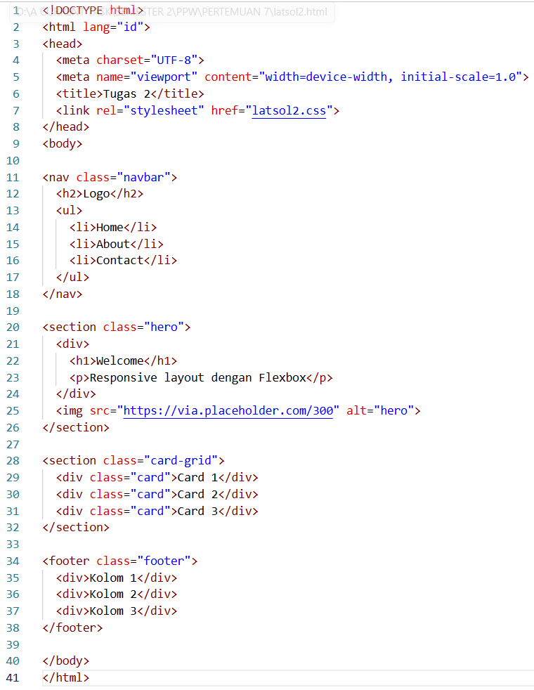

Kode CSS :
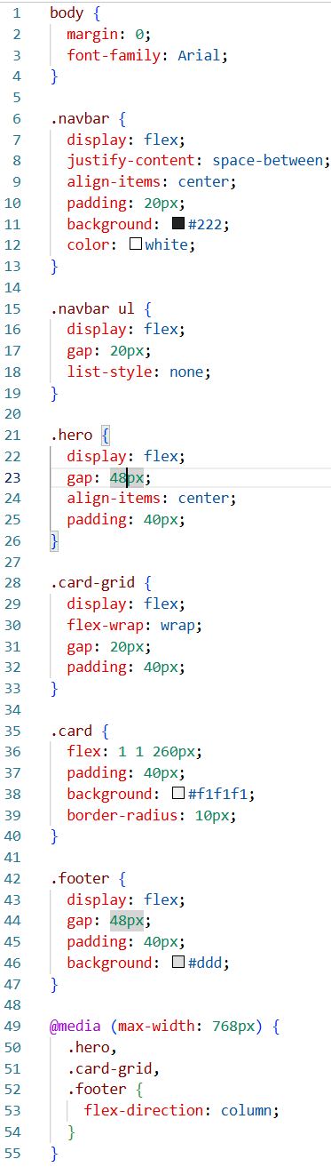
Output :
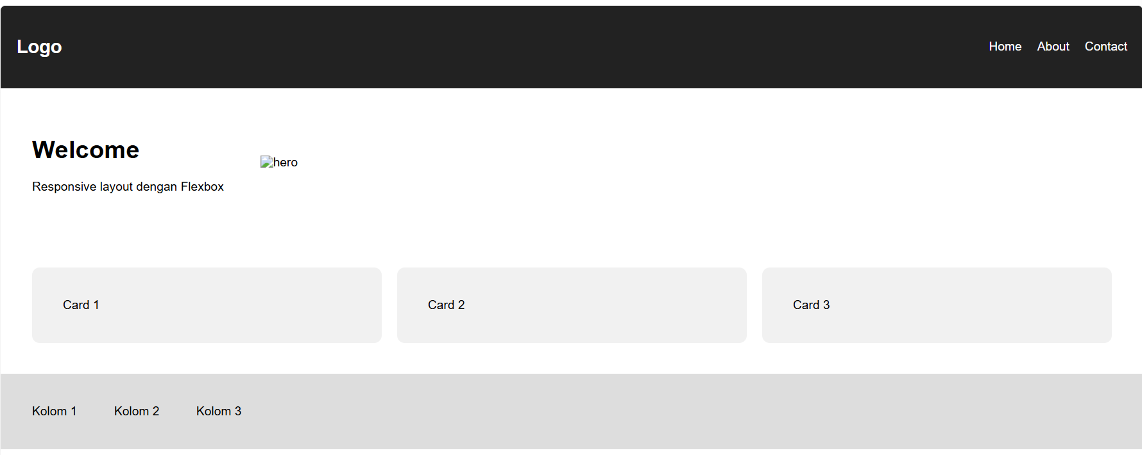

- Latihan Nomor 3
Pada soal ketiga, pembahasan berfokus pada penggunaan animation, transition, transform, dan CSS Variables untuk membuat tampilan yang lebih interaktif. Variabel warna diletakkan pada :root agar seluruh elemen dapat menggunakan nilai yang sama secara konsisten. Efek fade in dibuat menggunakan @keyframes sehingga halaman terlihat muncul secara halus saat pertama kali dibuka. Teknik ini memberikan kesan modern dan meningkatkan pengalaman visual pengguna saat mengakses halaman.
Selain itu, tombol diberikan efek hover menggunakan transition dan transform agar terasa lebih responsif ketika disentuh kursor. Loading spinner dibuat dengan animasi putaran menggunakan @keyframes spin yang berjalan terus-menerus sebagai indikator proses loading. Bonus flip card menggunakan transform: rotateY() untuk menciptakan efek kartu berputar saat diarahkan cursor. Seluruh penerapan ini menunjukkan bahwa CSS tidak hanya digunakan untuk mempercantik tampilan, tetapi juga meningkatkan interaksi dan kenyamanan pengguna secara keseluruhan.

Kode HTML :
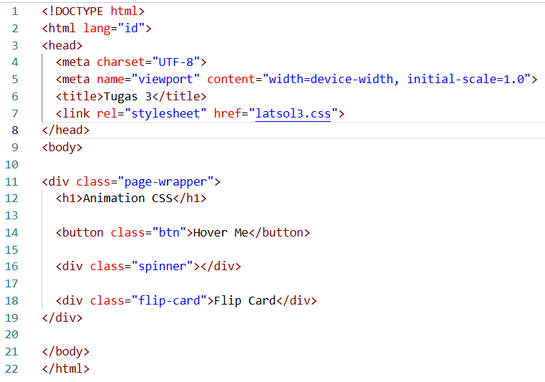

Kode CSS :
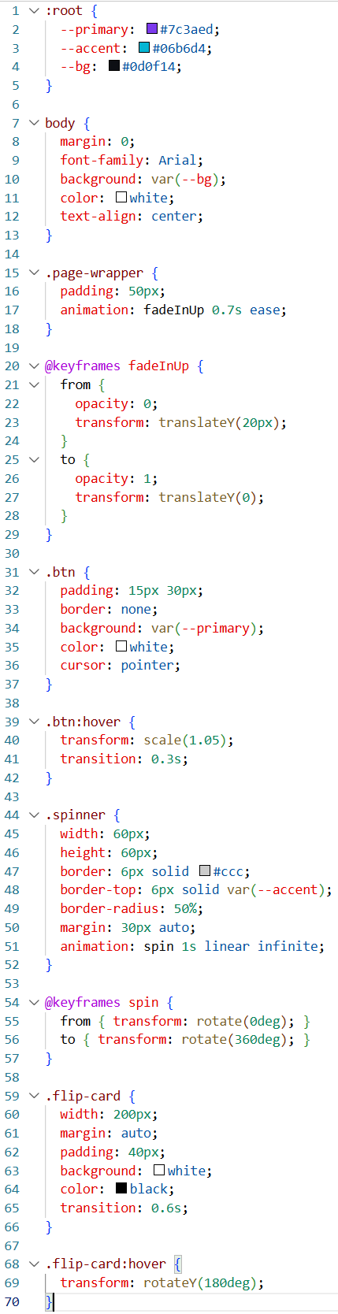
Output :
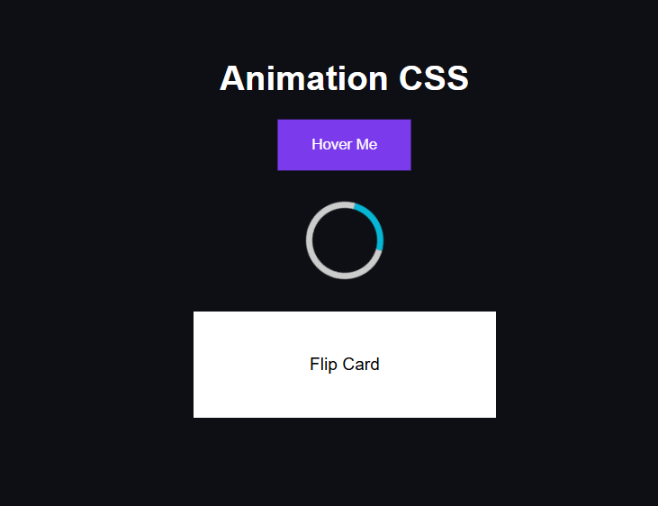

- Kesimpulan
Praktikum ini membantu memahami penggunaan CSS Position, Flexbox, serta Animation dalam pengembangan tampilan web. Position berguna untuk mengatur letak elemen secara spesifik, terutama pada navbar, card, dan tombol tetap. Flexbox mempermudah pembuatan layout yang rapi dan responsif tanpa kode yang rumit. Sementara itu, animation dan transition membuat tampilan lebih menarik dan interaktif. CSS Variables juga sangat membantu dalam menjaga konsistensi desain karena nilai dapat digunakan berulang dengan lebih efisien.

